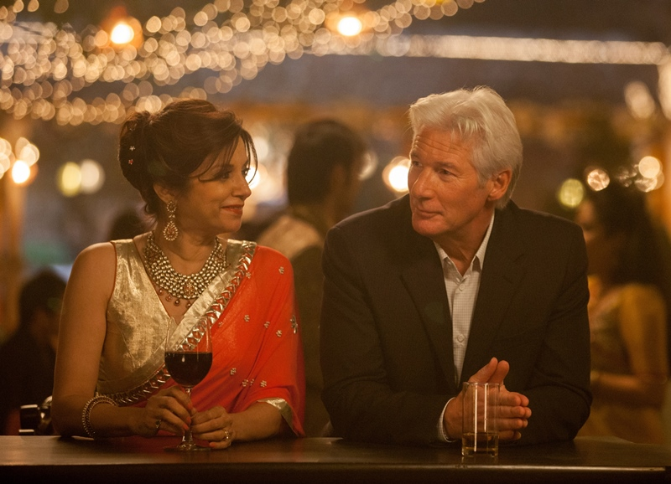
Druhý báječný hotel Marigold
(The Second Best Exotic Marigold Hotel)
Premiéra: 2. 4. 2015

20th Century Fox, USA, 2014
Režie: John Madden
Scénář: Ol Parker
Kamera: Ben Smithard
Hudba: Thomas Newman
Hrají: Maggie Smith, Richard Gere, Bill Nighy, Dev Patel, Judi Dench, David Strathairn, Penelope Wilton, Tamsin Greig, Celia Imrie

Báječný hotel Marigold leží v indickém Jaipuru a v předchozím filmu se stal útočištěm sedmi trochu noblesních a trochu potrhlých britských penzistů, které si s gustem zahrála elita britského herectví.
Teď už je Báječný hotel Marigold plně obsazen stálými hosty a jeho manažerka Muriel (Maggie Smith) i majitel Sonny (Dev Patel) chtějí své podnikání rozšířit. Mají totiž velký sen, který se jmenuje Druhý báječný hotel Marigold. Mezitím si ostatní členové jejich party užívají v Indii nejen znovunalezenou chuť do života ale také nová přátelství a lásky. Evelyn a Douglas (Judi Dench a Bill Nighy) si každodenně lámou hlavu nad tím, kam je asi zavedou jejich společné snídaně, kdežto Norman a Carol (Ronald Pickup a Diana Hardcastle) se už plaví po bouřlivých vodách společného vztahu. Madge (Celia Imrie) oslňuje hned dva nápadníky najednou, ale má těžkou volbu, oba jsou totiž bohatými mahárádži.
Sonnyho matka se zase stává múzou nového hotelového hosta, spisovatele Guye Chamberse (Richard Gere). A právě sbližování své matky s Gueyem nese těžce hoteliér Sonny. Je totiž přesvědčený, že tento záhadný spisovatel je ve skutečnosti tajným americkým hotelovým inspektorem, který přijel vyhodnotit kvalitu jeho hotelových služeb a může ohrozit jeho plány se zapojením hotelů do celosvětové sítě. A aby se toho nedělo málo, blíží se jeho vlastní svatba se Sunainou. A pořádná indická svatba je mnohem komplikovanějším projektem než vybudování nového hotelu. Sonny zoufale nezvládá ani jedno. Ještě že je obklopen britskými přáteli, kteří vše řeší s nadhledem, protože ochudit diváky o svatební tečku, to by byl skoro zločin. Ostatně herec Bill Nighy podotýká: “Svatba je krásným finále. Dodává příběhu lehký ironický nadhled a navíc jsme si mohli zahrát na Bollywood. Je to radostné a slavnostní a doufáme, že to diváky nadchne.”

Přístupnost: pro všechny
Žánr: komedie/drama
Verze: anglicky s českými titulky
Stopáž: 122 min
Formát: 2D DCP, zvuk 5.1
Monopol do: 2. 10. 2016
Propagace: plakáty A1, plakáty A3, fotosky, tisk, rozhlas, internet
Programování: Zuzana Černá, tel: 582 365 576, GSM: 602 836 993, cerna@cinemart.cz

